Тема: «Добро и зло в музыке»
-Сегодня мы с будем путешествовать в «Сказочном мире музыке», где встречается добро и зло, узнаем много о музыке.
-А как вы думаете, почему наш урок называется «Сказочный мир музыки»? Потому что мы отправимся в мир сказки.
А что такое сказка?
Сказка-это литературное произведение, в котором живет все необыкновенное.
-А что необыкновенного происходит в сказках? (Чудеса, волшебство, топор сам рубит лес, волк ловит рыбу хвостом, а печка разговаривает).
Переживая вместе со сказочными героями разные истории, мы учимся различать добро и зло.
А что такое добро?
-Добро-это стремление помогать людям, делать что-нибудь хорошее для людей.
-Зло-это нечто дурное, вредное. Противоположность добру.
-Если бы вы были художниками, каким бы вы цветом нарисовали добро? а каким зло? в этом вам помогут карточки, лежащие на вашем столе. (поднимают карточки)
-У каждого народа есть свои сказочные герои. Каких добрых (злых) русских народных сказочных героев мы знаем ? (баба-яга, Иванушка дурачок, царь и т.д.)
-В сказках и легендах народов Европы также существуют необычные, фантастические герои. Это веселые карлики и гномы и жители мрачных пещер, подземелий - злобные тролли.
Мы уже знакомы с норвежским композитором Э.Григом и его произведениями. Это великий норвежский композитор и замечательный музыкальный сказочник. В своих звуках он хотел передать то, что он знал о маленьких гномах, троллях, которые, как говорилось в норвежских сказках селились в расщельях скал в пещерах и ущельях.
Слушание:
-Сейчас мы перенесемся в далекую норвежскую страну, в пещеру горного короля и послушаем произведение Э.Грига, которое так и называется « В пещере горного короля».. про которое мы уже знаем.
-Это пещера, в которой живут злые тролли
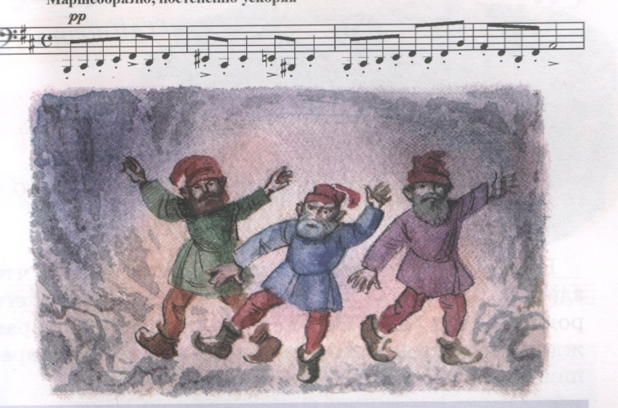…
-Какая была музыка по характеру? Начинается тихо, ровно. Но вот словно зловещий вихрь врывается в пещеру, и волшебный танец начинает напоминать бешеный хоровод. А в самом конце раздаются громкие удары всего оркестра. Праздник кончился, все сказочные существа исчезли.
-А почему они живут в пещерах? Чего они боятся?
-А теперь послушаем, чего же так боятся тролли?
Слушание Э. Григ «Утро»

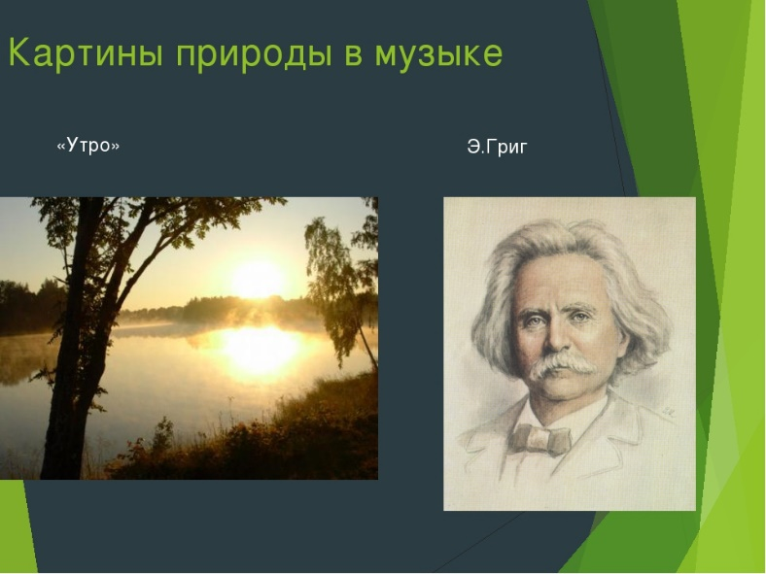

-Так чего же испугались тролли?
-Правильно тролли испугались утра. Они боятся всего доброго и светлого.
Тепло и заботу в душе сбереги, с добрых героев пример ты бери.
Сам для других ты волшебником будь.
Детство уйдет, ты его не забудь.

-

